第21课 马克思主义的诞生和国际工人运动的兴起
1.如图是世界历史上一位杰出人物传记目录的一部分。此人物是( B )
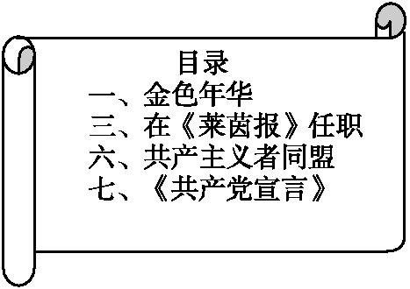
A.拿破仑 B.马克思
C.克伦威尔 D.华盛顿
2.马克思主义理论体系包括( B )
①马克思主义哲学 ②政治经济学 ③科学社会主义 ④《共产党宣言》
A.①②③④ B.①②③
C.③④ D.①③④
3.《共产党宣言》号召全世界无产者联合起来,为获得自己的解放而斗争。该文献的作者是( C )
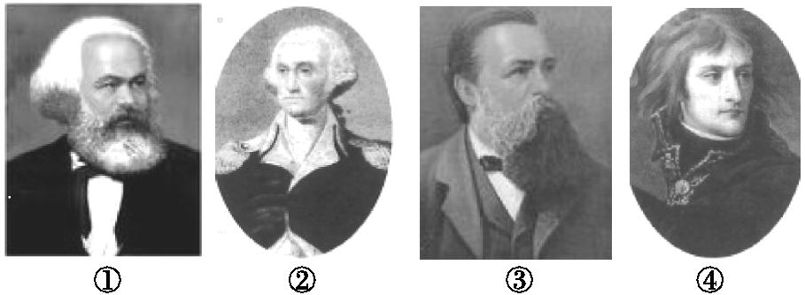
A.①② B.③④ C.①③ D.②④
4.大型史诗故事片《大火种》再现了1926年冬中国首版《共产党宣言》如火种般在中共党员和人民群众之间传递的感人故事。如果你阅读该宣言,可以了解到( A )
①资本主义社会的矛盾 ②世界无产阶级的历史使命 ③巴黎公社的经验教训
A.①② B.②③ C.①③ D.①②③
5.(2018黄冈)2018年是马克思诞生200周年。马克思的一生与工人运动息息相关。他和恩格斯一起积极参加工人运动,及时总结工人运动的经验教训,继承前人思想,并加以改造和提高,创立了马克思主义。这表明马克思主义( D )
A.是前人思想的总结
B.是阶级社会各政党的世界观和指导思想
C.是对早期工人运动经验的总结和推广
D.是在革命的实践中创立的
6.2018年5月4日,习近平总书记在马克思诞辰200周年纪念大会上讲话:“马克思是全世界无产阶级和劳动人民的革命导师,是马克思主义的主要创始人,是马克思主义政党的缔造者和国际共产主义的开创者,是近代以来最伟大的思想家……”那么,马克思主义诞生的标志是( C )
A.巴黎公社的建立
B.第一国际的成立
C.《共产党宣言》的发表
D.共产主义者同盟的建立
7.2003年,美国最大的连锁书店巴诺旗下的《图书》杂志,公布了该刊评选出的“改变美国的20本书”,《共产党宣言》赫然在列。170多年前,《共产党宣言》的发表意味着( D )
A.资本主义社会被没有阶级剥削和压迫的共产主义社会所取代
B.工人阶级组织起来,建立了无产阶级自己的政党
C.世界上第一个无产阶级政权建立
D.无产阶级的斗争有了科学理论的指导
8.王军在课堂学习中,整理了如下内容:①“普法战争”②“巴黎人民起义”。他这堂课学习的主题最有可能是( D )
A.法国大革命 B.拿破仑对外战争
C.第一国际 D.巴黎公社
9.《共产党宣言》指出:“工人革命的第一步就是使无产阶级上升为统治阶级,争得民主。”对这一理论观点进行第一次伟大尝试的是( D )
A.共产主义者同盟的成立
B.新中国的成立
C.第一国际成立
D.巴黎公社
10.在欧美资本主义发展的同时,各国的无产阶级斗争蓬勃兴起。下列史实按时间先后顺序排列正确的是( B )
①马克思移居伦敦 ②《共产党宣言》发表 ③第一国际建立 ④巴黎公社建立
A.①②③④ B.②①③④
C.④①③② D.①②④③
11.(2019盐城月考)阅读材料,回答问题:
材料一 “资产阶级在它的不到一百年的阶级统治中所创造的生产力,比过去一切世代创造的全部生产力还要多,还要大。”
材料二 “让统治阶级在共产主义革命面前发抖吧。无产者在这个革命中失去的只是锁链。他们获得的将是整个世界。”
(1)上述材料出自哪一文件?它的作者是谁?是在什么时间发表的?
(2)这个文件的发表有何历史意义?
(3)社会主义从理论到实践的标志性历史事件是什么?
答案:(1)《共产党宣言》;马克思和恩格斯;1848年。
(2)标志着马克思主义理论的诞生。从此,无产阶级的斗争有了科学理论的指导,社会主义运动更加蓬勃地发展起来。
(3)巴黎公社的建立。
12.(思维拓展题)马克思主义对中国社会产生了深远的影响。中国共产党带领中国人民在马克思主义的指引下进行了不懈的探索和实践。阅读下列材料,回答问题:
材料一 列宁说:“欧洲无产阶级可以说,它的科学理论是由两位学者兼战士创造的,这两个人的关系超过了一切古老的传说中最动人的友谊的故事。”
材料二 1918年李大钊先后发表《法俄革命之比较观》《庶民的胜利》《布尔什维主义的胜利》三篇文章,开始向国人系统介绍马克思主义。
——《马克思主义中国化》
材料三 马克思主义中国化,就是将马克思主义的基本原理和中国革命与建设的实际相结合,探索适合中国国情的道路。
——《马克思主义中国化》
(1)材料一中的“这两个人”是哪两位杰出人物?这“两位学者兼战士”创造的科学理论诞生的标志是什么?
(2)材料二中李大钊发表三篇文章时中国正在进行什么运动?
(3)结合材料三,列举马克思主义与中国社会主义建设时期的国情相结合所形成的理论成果。
答案:(1)马克思、恩格斯;1848年《共产党宣言》的发表。
(2)新文化运动。
(3)邓小平理论、“三个代表”重要思想,科学发展观、习近平新时代中国特色社会主义思想。

